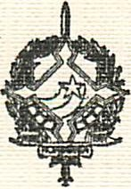
GOVERNO DO ESTADO DE RONDÔNIA.
GOVERNADORIA

DECRETO Nº 2304 DE 13 DE JUNHO DE 1984.

O GOVERNADOR DO ESTADO DE RONDÔNIA, no uso de suas atribuições legais,

D E C R E T A:

Art. 1º - Fica instituída uma Comissão composta dos servidores a seguir relacionados a fim, de promoverem estudos de viabilidade da criação da Fundação Hospitalar:
- - da SEPLAN
Rosa Flávia Carlos Silva e Silva

- - da Procuradoria Geral do Estado Jefferson Delano Pini
- - da SESAU
Fernanda Rech Gomes Gregol

- - do Hospital de Base
José Hiran da Silva Gallo Elionay Jhonson
Art. 2º - A Comissão terá um prazo de 30 (trinta) dias para apresentar a proposta preliminar ao Chefe do Executivo Estadual.
Art. 3º - Este Decreto entrará em vigor na data de sua publicação.

Jorge Teixeira de Oliveira
Governador

